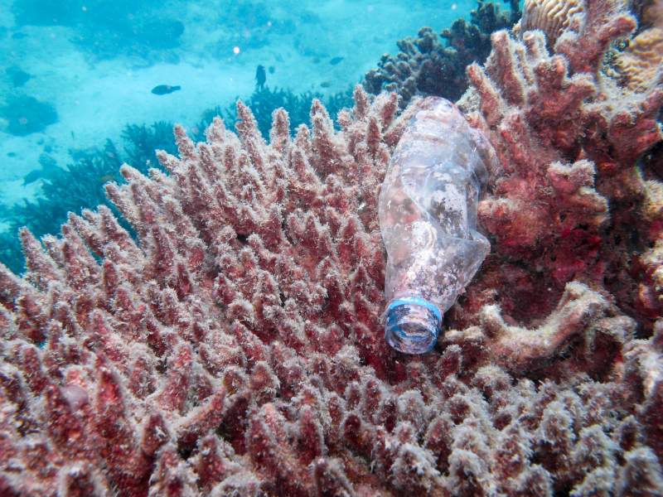
Páči sa Ti to?!

Nie?

Tak rob niečo
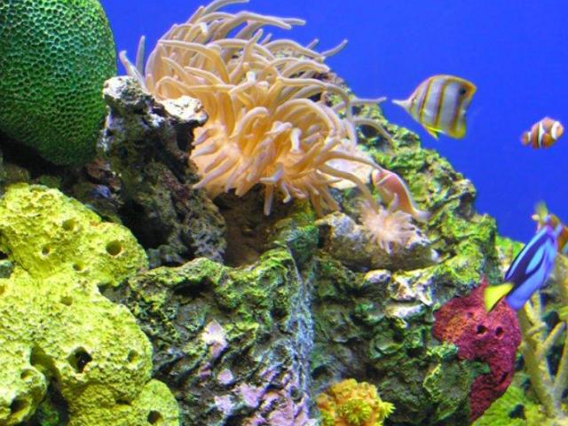
pre to, aby to nebolo!

Začni od seba a recykluj!

